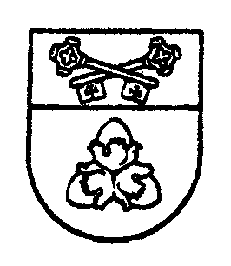
ŠALČININKŲ RAJONO SAVIVALDYBĖS TARYBA

SPRENDIMAS
DĖL ŠALČININKŲ RAJONO SAVIVALDYBĖS TURTO PERDAVIMO PANAUDOS PAGRINDAIS LAIKINAI NEATLYGINTINAI VALDYTI IR NAUDOTIS TVARKOS APRAŠO PATVIRTINIMO

2020 m. gruodžio 29 d. Nr. T-535
Šalčininkai

Vadovaudamasi Lietuvos Respublikos vietos savivaldos įstatymo 16 straipsnio 2 dalies 26 punktu, 18 straipsnio 1 dalimi, Lietuvos Respublikos valstybės ir savivaldybių turto valdymo, naudojimo ir disponavimo juo įstatymo 14 straipsniu, Šalčininkų rajono savivaldybės taryba nusprendžia:
1. Patvirtinti Šalčininkų rajono savivaldybės turto perdavimo panaudos pagrindais laikinai neatlygintinai valdyti ir naudotis tvarkos aprašą (pridedama).
2. Pripažinti netekusiu galios Šalčininkų rajono savivaldybės tarybos 2015 m. vasario 24 d. sprendimą Nr. T-1330 „Dėl Šalčininkų rajono savivaldybės turto perdavimo panaudos pagrindais laikinai neatlygintinai valdyti ir naudotis tvarkos aprašo patvirtinimo“.

Meras Zdzislav Palevič
______________

Violeta Jermak, Bendrasis skyrius, tel. 838030159, el. p. violeta.jermak@salcininkai.lt

